INFORME MUESTRA ITINERANTE
26 DE OCTUBRE DE 2018

Marcelo Javier Neira Navarro

I.- Introducción
El presente informe da cuenta del itinerario de la muestra en sus últimos días en la ciudad de Purranque, y de su estadía en la ciudad de Osorno.

II.- Desarrollo
La muestra estuvo en Purranque hasta el 27 de julio en la Escuela Villa Lo Burgos. Se estima que se alcanzó a 500 estudiantes.
Desde el lunes 06 de agosto de 2018 al 30 de agosto, la muestra estuvo en el Colegio Sagrado Corazón de Purranque.
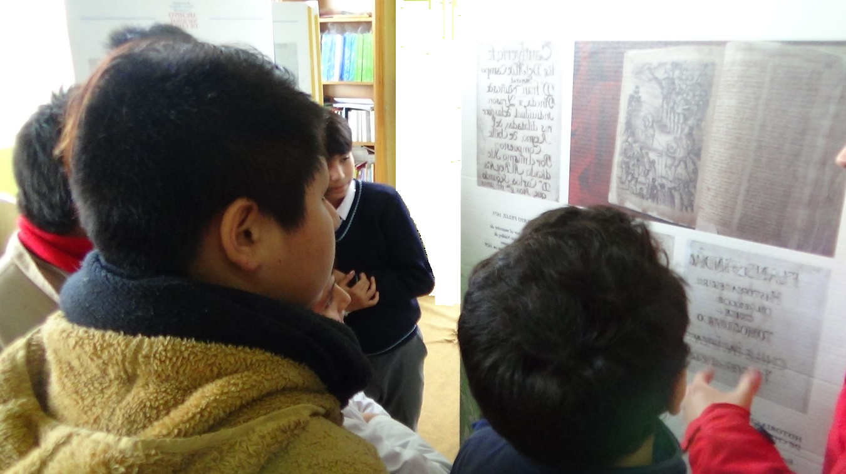

Desde el 4 al 14 de septiembre de 2018, la muestra estuvo en el Liceo Carmela Carvajal de Prat de Osorno.
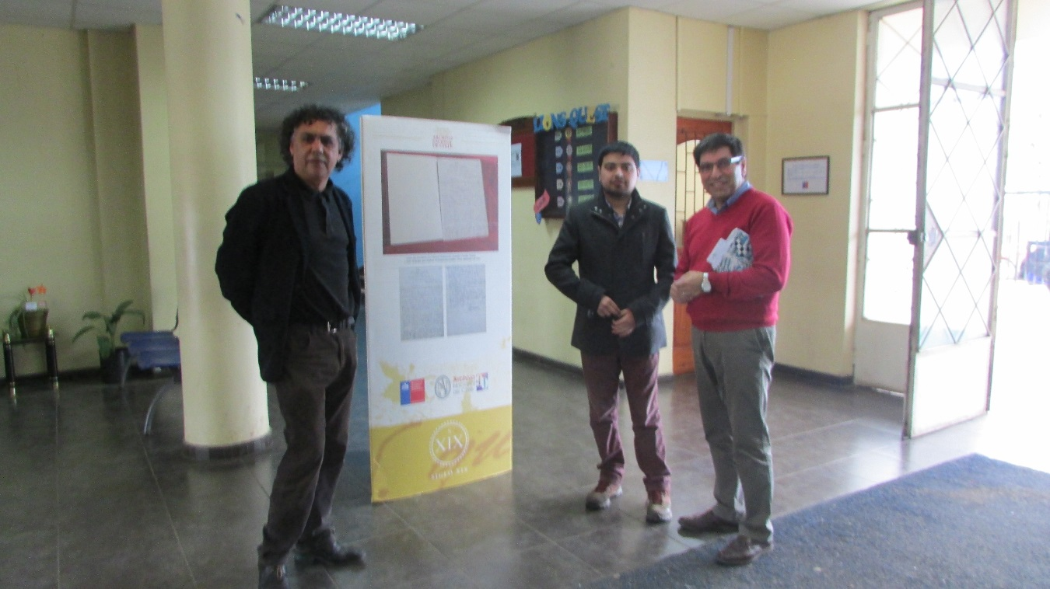
Las fotografías de esta muestra estarán disponibles para el próximo informe. Se estima que circularon unos 400 estudiantes de tercero y cuarto medio.

Desde el 20 de septiembre de 2018, a la actualidad, la muestra ha permanecido en la Universidad de Los Lagos.
